Вариант №16 – «База данных для хранения информации о кинофильмах в кинотеатре»

Таблица 1 – Структура таблицы «Администраторы»

| Название поля | Тип поля | Описание поля |
| --- | --- | --- |
| ID_администратора | Целочисленный | Уникальный идентификатор администратора |
| ФИО | Строковый | ФИО администратора |
| Дата_рождения | Дата | Дата рождения администратора |
| Паспорт | Строковый | Паспортные данные администратора |
| Номер_телефона | Строковый | Номер телефона администратора |
| Адрес_электронной_почты | Строковый | Адрес электронной почты администратора |
| Логин | Строковый | Логин администратора |
| Пароль | Строковый | Пароль администратора |

Таблица 2 – Структура таблицы «Фильмы»

| Название поля | Тип поля | Описание поля |
| --- | --- | --- |
| ID_фильма | Целочисленный | Уникальный идентификатор фильма |
| Название | Строковый | Полное наименование фильма |
| Жанр | Строковый | Наименование товара |
| Режиссёр | Строковый | ФИО режиссёра (-ов) фильма |
| Актёры | Строковый | ФИО актёров фильма |
| Хронометраж | Строковый | Продолжительность фильма |
| Страна | Строковый | Страна (-ы) производства фильма |
| Год | Строковый | Год производства фильма |
| Описание | Строковый | Подробное описание фильма, его сюжет |

Таблица 3 – Структура таблицы «Залы»

| Название поля | Тип поля | Описание поля |
| --- | --- | --- |
| ID_зала | Целочисленный | Уникальный идентификатор зала |
| Название | Строковый | Полное наименование зала в кинотеатре |
| Количество_мест | Целочисленный | Количество мест в зале |
| Описание | Строковый | Дополнительная информация о зале |

Таблица 4 – Структура таблицы «Сеансы»

| Название поля | Тип поля | Описание поля |
| --- | --- | --- |
| ID_сеанса | Целочисленный | Уникальный идентификатор сеанса |
| ID_фильма | Целочисленный | Уникальный идентификатор фильма |
| ID_зала | Целочисленный | Уникальный идентификатор зала |
| Дата_и_время_начала | Дата и время | Дата и время начала фильма |
| Дата_и_время_окончания | Дата и время | Дата и время окончания фильма |
| Стоимость_билета | Денежный | Стоимость одного места в зале для данного сеанса |

Таблица 5 – Структура таблицы «Билеты»

| Название поля | Тип поля | Описание поля |
| --- | --- | --- |
| ID_билета | Целочисленный | Уникальный идентификатор билета |
| ID_сеанса | Целочисленный | Уникальный идентификатор сеанса |
| Ряд | Целочисленный | Номер выбранного ряда в зале |
| Место | Целочисленный | Номер выбранного места в зале |
| ФИО_покупателя | Строковый | ФИО владельца билета |
| Номер_телефона | Строковый | Номер телефона владельца билета |
| Адрес_электронной_почты | Строковый | Адрес электронной почты владельца билета |

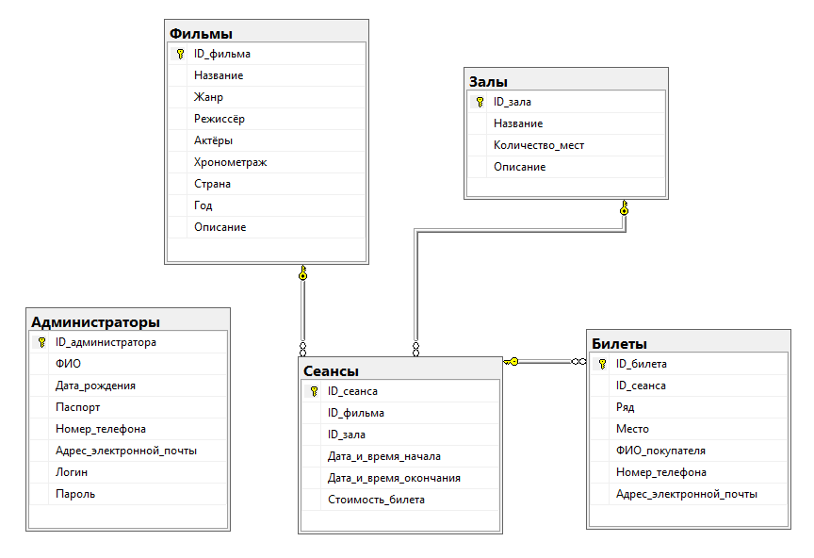

Рисунок 1 – Диаграмма базы данных «Кинотеатр»